财政电子票据领取操作说明
按照云南省财政厅电子票据相关要求，我校已启用财政电子票据，收取学费、考试考务费等费用的票据为《云南省非税收入统一票据（电子）》，交费后该财政电子票据通过以下两种途径领取：
1.通过“电子票夹”小程序领取。具体操作步骤如下：
（1）扫描下方二维码，关注“电子票夹”小程序，注册。
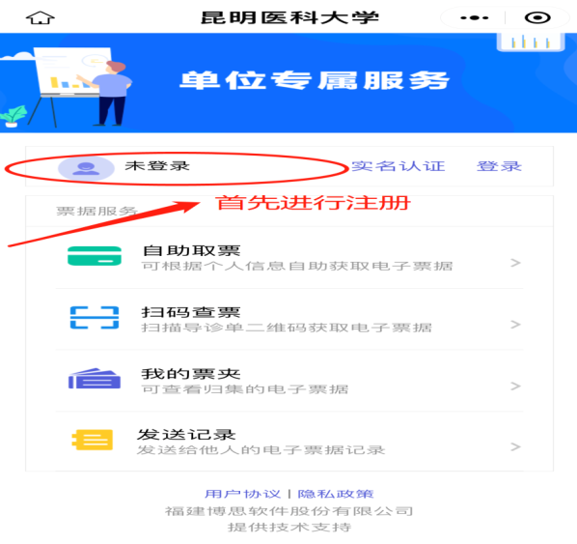
3
（2）注册后，点击“我的票夹”查看交费收据。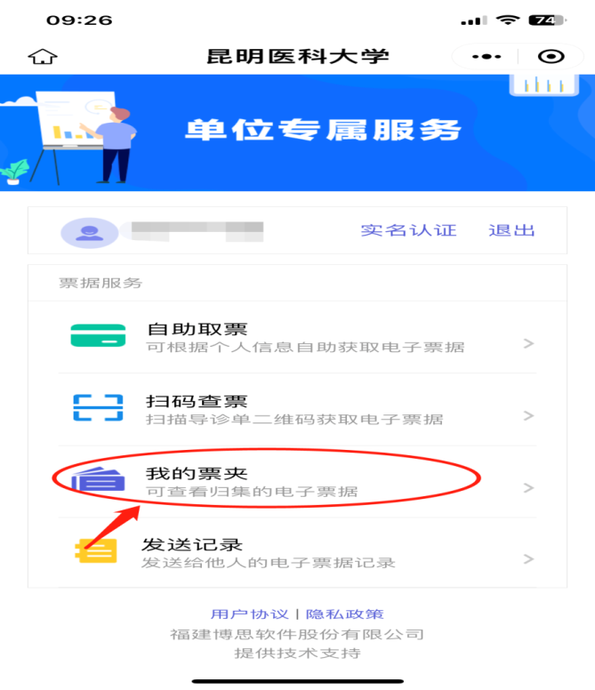
（3）点击“票据”列表，查看完整电子票据。
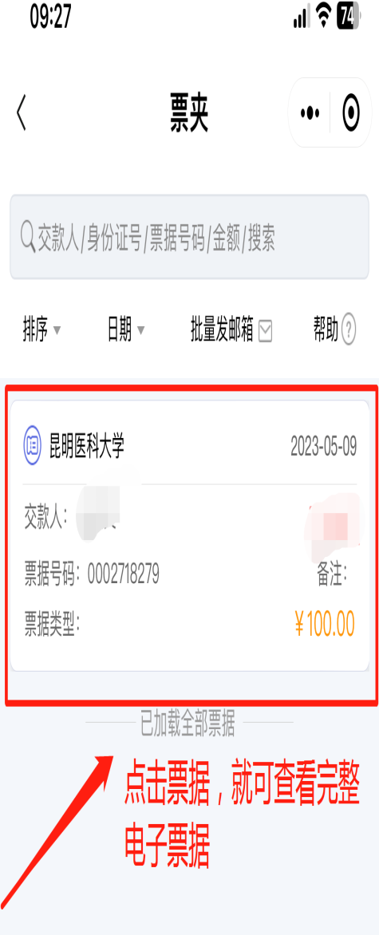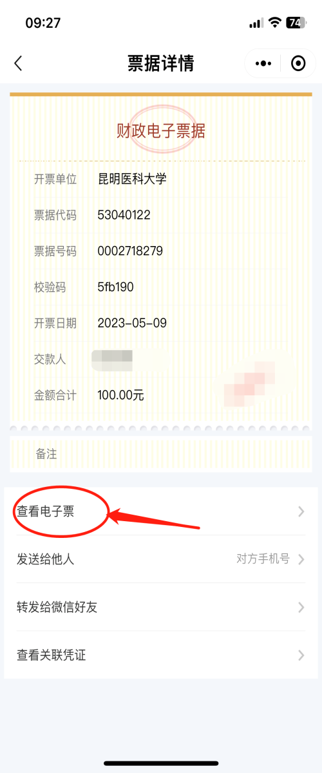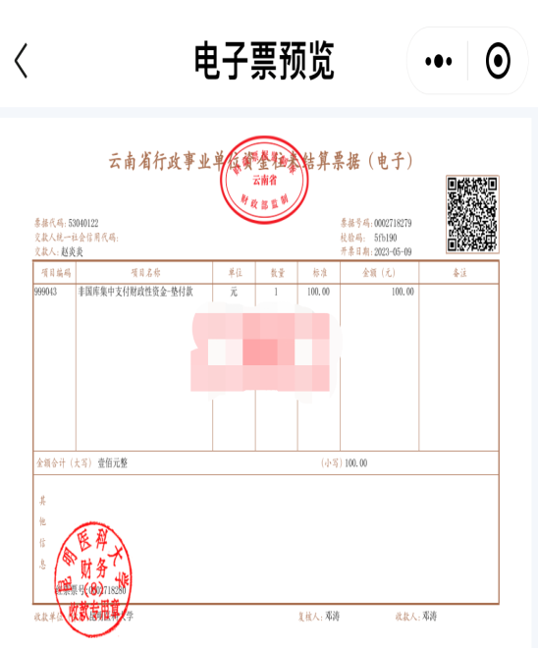
2.通过“昆明医科大学财务处”微信公众号领取。具体操作步骤如下：
（1）关注“昆明医科大学财务处”公众号，点击“财务查询-缴费查询”。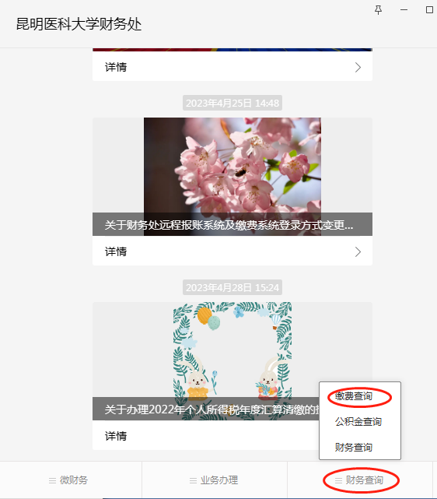
（2）登录“昆明医科大学缴费平台”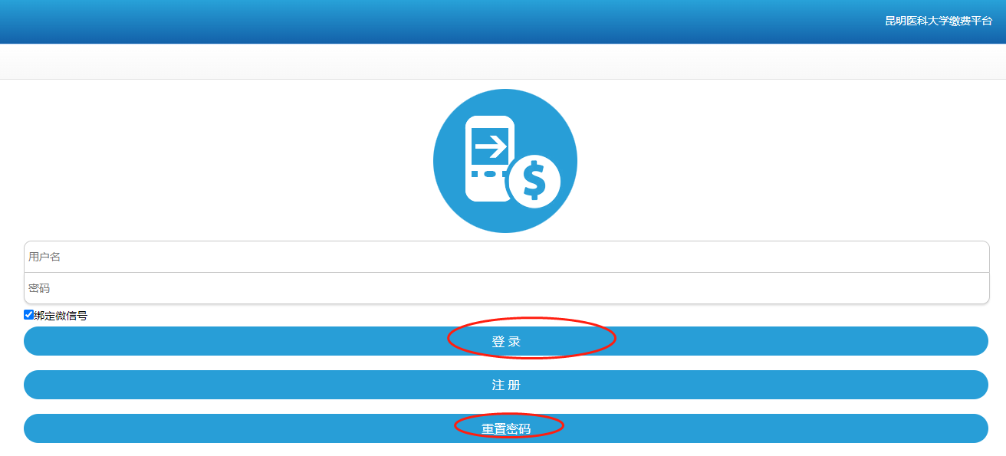
如遗忘密码，可点击“重置密码”按钮进行密码重置后再登录。
（3）登录后，点击页面“支付明细与电子票据”。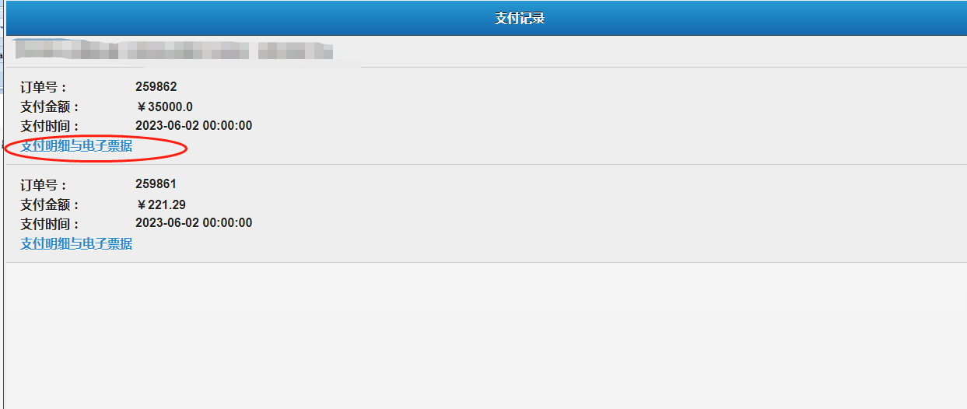
（4）点击页面“电子票据”，即可看到电子票据领取的网址。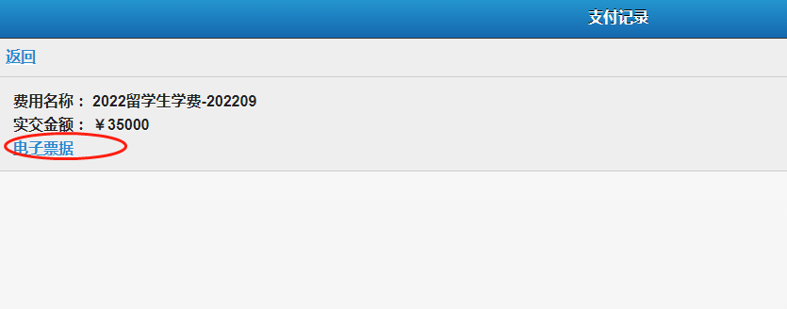
（5）打开网址之后就可以看到交费的电子票据。点击“票据打印”可选择打印或另存为PDF文件。